П Р О Е К Т
Родом з України
Тривалість проекту: 4 тижня
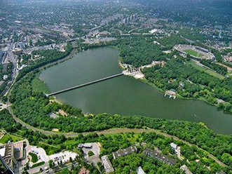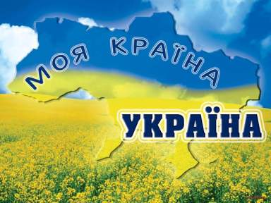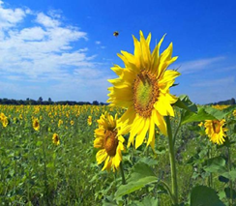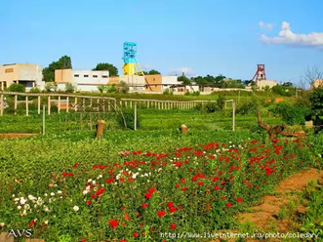
Участники проекту:
учні 3 класу,батьки
Керівник проекту:
вчитель вищої категорії
Мирошниченко Р.С..

ПАСПОРТ ПРОЕКТУ

Тема: РОДОМ З УКРАЇНИ

Мета: - на основі дослідницької та пошукової роботи учнів у групах здійснити обмін інформацією про рідне місто;
- виховувати в учнів почуття патріотизму, національної гордості, любові до рідного краю, зуміння причетності до історії нашого народу, почуття гордості за славних земляків.
- формувати переконаність у нетлінності духовних скарбів народу, глибоку повагу до минувщини і сьогодення рідної України.

Тип проекту за складом учасників: груповий.
Учасники проекту: учні 3 класу,батьки.
Вид проекту: інформаційно-дослідницький.
Провідна проблема: дослідження історії рідного краю, його багатств, збереження історичного минулого.
Очікувані результати: після уроку учні разом з батьками зможуть самостійно збирати інформацію; працювати з інтерактивними вправами; взаємодіяти у групах, парах.
Спосіб розв`язання проблеми: пошук літературного матеріалу; цікаві енциклопедичні дані; освоєння групами різних практичних технологій.
Тривалість проекту: 4 тижня.
Кінцевий продукт: урок - презентація
Керівник проекту: вчитель вищої категорії Мирошниченко Р.С.

П Л А Н В И К О Н А Н Н Я П Р О Е К Т У
І.Організація проекту
Формування основної проблеми і дидактичної мети.

ІІ. Планування проектної діяльності:
- Обирання учнями запропонованих учителем групових проектів.
- Розподіл на групи та їх завдання.
- Обміркування шляхів розв’язання проблеми.
- Пошук матеріалів: бібліотека, мережа Інтернет, відвідування музею.
- Зустрічі з людьми, від яких можна отримати інформацію.
- Складання плану роботи.
- Обговорення результатів виконаної роботи,форми представлення проекту.
- Виконання роботи.Презентація.

ІІІ. Завдання для груп :

 ❖ «Козачки»
1. Зібрати матеріали про історію рідної школи,її героїв- вчителів.
2. Намалювати малюнки на тему: «Україна – моя батьківщина», «Донеччина – мій рідний край», .

 ❖ «Нащадки»
1.Пібір та опрацювання матеріалів про актрису, королеву
романсів - Ніколаєву Б.П.
❖ «Пошуковці»
1.Зібрати та опрацювати матеріали про героів,що навчалися і жили у рідному місті.
❖ «Калинки»
1.Зібрати матеріали про історію Преображенського храму Іверської ікони Пресвятої Богородиці.
.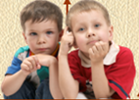 ❖ «Факти»
1.Збір матеріалів про зародження і розвиток промисловості
в рідному краї.
2.Скласти вірші,розповіді на тему: «Мій рідний край – моя Україна»

ІV. Презентація проекту

Тема: РОДОМ З УКРАЇНИ
Мета: збагачувати знання учнів про свій рідний край, його історію; сприяти формуванню національної свідомості, осмислення себе як частини великого українського народу; розвивати пізнавальний інтерес; виховувати почуття гордості за славних земляків,викликати бажання вивчати і примножувати багатства рідного краю.
Обладнання: інтерактивна дошка, малюнки дітей,дитячі твори на тему «Мій рідний край- моя земля»,к/ф «Моя Україна»
Тип уроку: Урок з використанням інтерактивних технологій та з комп’ютерною підтримкою.

ХІД УРОКУ
І. Організація класу.
Вже дзвінок нам дав сигнал:
Працювати час настав!
Тож і ви часу не гайте,
Працювати починайте.
Щоб урок минув не марно,
Нам сидіти треба гарно
Вчитися прийшла пора,
Сідайте тихо, дітвора.
ІІ. Мотивація.
1. Акровірш – загадка

Рідний край
У всіх людей одна святиня
Куди не глянь, де не спитай
Рідніша їм своя пустиня,
А ніж зелений в чужині рай.
Їм красить все їх рідний край.
Нема без кореня рослини,
А нас, людей, без батьківщини.
Микола Чернявський
- Мабуть, ви здогадались, що це акровірш-загадка. Прочитайте перші букви кожного рядка. Так – це Україна.
(на екрані корткосюжетний фільм «Моя Україна»)
Наш урок присвячений Україні. Сьогодні ми відчуємо себе справжніми синами й дочками своєї рідної неньки –України.

ІІІ. Повідомлення теми і мети уроку
У нас незвичайний урок, а саме урок захисту проекту – «Родом з України»,урок – презентація. Протягом декількох тижнів ви збирали матеріали,досліджували,займалися пошуковою діяльністю,малювали,складали вірші,розповіді.І як завжди нам допомагали наші любі тата й мами.Асьогодні ми підведемо підсумок цієї грандіозної роботи.
Ми знаходимося в гостях у телепередачі «Говорить Україна»-здійснемо подорож сторінками історії рідного міста Соледар.
Учень Люблю тебе, Вітчизно,
Мила Україно,
Бо щастя жити

Ти мені дала.
Для мене ти одна
І рідна, і єдина
Я все зроблю
Щоб ти завжди цвіла.
Учитель. Кожна людина завжди з великою любов’ю і душевним трепетом згадує місце, де народилася, де минуло її дитинство. То родинне вогнище, маленька батьківщина кожної людини, де живуть мама, тато, бабуся, брати і сестри. І якщо скласти маленькі батьківщини кожного з нас, вийде велика держава — Україна.
Учень Ми всі діти українські,
Українській славний рід.
Дбаймо, щоб про нас далеко
Добра слава йшла у світ.
Все, що рідне, хай нам буде
Найдорожче і святе.
Рідна віра, рідна мова,
Рідний край наш над усе.
Я пропоную вам висловити свої думки про те.що для вас означає слово «Україна»?(складання асоціативного куща до слова Україна)
Створення проблемної ситуації
Кожен народ має свій рід. У словнику слово «рід» означає «ряд поколінь, які походять від одного предка»
— Як ви розумієте поняття « наш рід?»

Учень: Хоч ми всі ще і маленькі
Та вже добре знаєм,
Що звемося українці
Й українських предків маєм
Учениця: Батько , мама, брат, сестричка
Інші члени роду-
Всі належать до одного
Українського народу
Учитель - Я думаю,що тепер ви можете сказати, чийого роду ми діти.
Учні - (у к р а ї н с ь к о г о)
Учень Люблю тебе,моя країна!
Люблю маленький Соледар.
Мене тут мама народил
І тут пішла я в перший клас.
Люблю твою співочу мову,
Твої річки і небо голубе.
Люблю спостерігати знов і знову,
Як новий день до нас іде.
Рашевська Софія
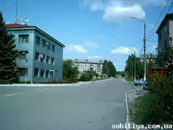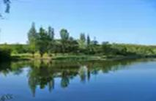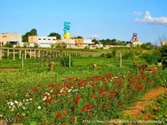

❖ «Козачки»
Група «Козачки» презентує вашій увазі свою роботу.

На горі нашого міста височить білокамінна красуня- це наша рідна школа. Історія її починається з 1909року.Спочатку в ній навчалося28 учнів початкових класів. В1932 році побудовано Будьонівську середню школу.В1940р.відбувся Івипуск10 класу- 21 учень. В1954 р.збудовано нову будівлюБудьонівської середньої школи№1(нині Соледарська загальноосвітня школа І-ІІІсупенів№14) .105 ювілей відсвяткує наша школа у цьому році. А скільки прекрасних людей було виховано у її стінах .
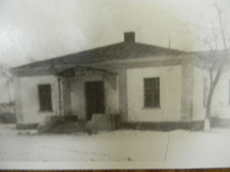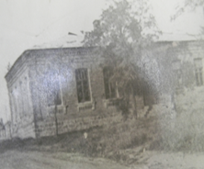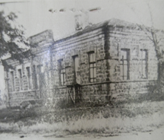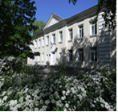
Доля України склалась так, що вся її історія – це один суцільний ланцюг воєн і страждань,виснажливої боротьби за життя та волю . Віками відстоювали наші герої право господаря на своїй землі.

❖ «Пошуковці»
Група «Пошуковці» зібрала і опрацювала матеріали про героів,що навчалися і жили у рідному місті. ,

.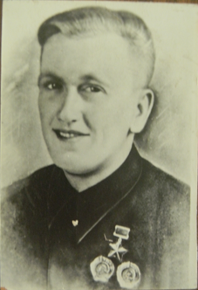 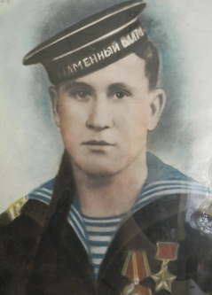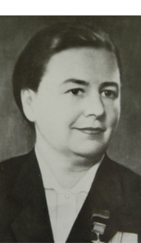
Три Герої Радянського Союзу виховала наша школа:
Залевський Володимир Миколайович-льотчик ,командир ескадри,
Паньков Іван Кирилович-найкращий снайпер 99-ої гвардійської дивізії Першої армії Карельського фронту.
Зіньковська Євгенія Тимофіївна-Герой Соціалістичної праці-працювала агрономом колгоспу імені Леніна Артемівського району.
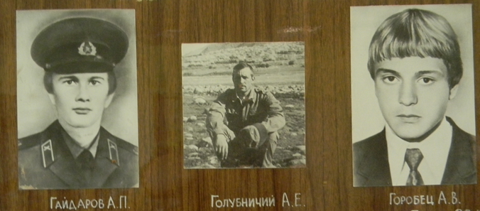
Троє молодих хлопців: ГайдаровОлександр,
Голубничий Олександр,Горобець Олександр віддали своє життя виконуючі бойові завдання на Афганській землі.

❖ «Факти»
Пошукова група «Факти»підготувала нам матеріали про розвиток промисловості в нашому рідному краї
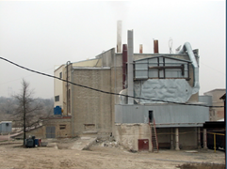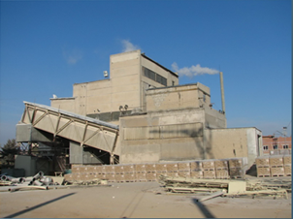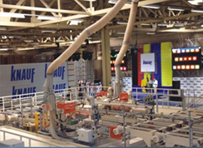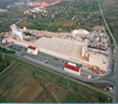
Фірма «Кнауф» працює на Українському ринку з 1996 року.Починаючі з 2004р.в Україні було вперше налагоджено виробництво сухих будівельних сумішей,які поставляються для всієї України,а також виробництво гіпсокартонних плит.
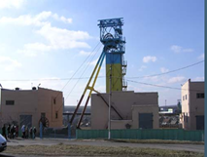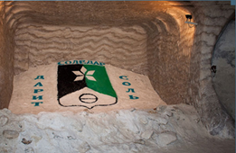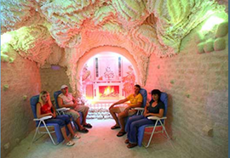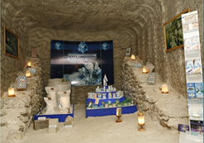
Наші земляки – шахарі вписали в літопис України свої яскраві сторінки. З року в рік в «Артемсолі» збільшуються об’єми підприємства, активізуються технологічні процеси,розширюється асортимент і покращується якість готової продукції,яка користується високими спробами ,як у нашій країні так і за кордоном.Своєю добросовісною працею соляники заслужили добру славу,щиро даруючи людям сіль донецької землі.
Діти читають вірші про свій рідний край,свою Україну,які склали самі.
МОЯ ЗЕМЛЯ
Яка красива моя земля!
Тут живемо і ти і я,
І квітка в полі, І річка , й гай –
Це все мій рідний,чудовий край.
Коли ти любиш його -
Радій,співай,
Коріння роду свого - не забувай!
Даниїл Шваник
Мама Україна
Моя мила Україна,
Дякую за все,що маєш –
За поля, ліси і гори.
І за те,що нас кохаєш.
Дітки ми твої рідненькі,
Ти для нас – дбайлива мама!
І з усіх країн у світі
Ти для мене сама,сама!!!
Куляушкін Кирил
Рідна землиця і в жменьці мила!
Рідний мій край – це моя Україна:
Луки, поля і морські вітрила,
Мови моєї безмежні глибини.
І все, що в житті досягаю віднині,
Присвячую рідній моїй Батьківщині!
Корж Вероніка
Дошка прикрашається малюнками.

